理科（化学基礎）学習指導案
日時：令和○年○月○日（○）
第○校時○○:○○～○○:○○
学校名：都立○○高等学校
対 象：１年○組○名
会場：○○教室
授業者：○○ ○○
１ 単元名
単元名 「酸化還元反応」
教科書 化学基礎（数研出版）
副教材 新課程フォトサイエンス化学図録（数研出版）

２ 単元の目標
⑴ 化学反応について、酸化と還元を理解するとともに、それらの観察、実験などに関する技能を身に付ける。
⑵ 化学反応について、観察、実験などを通して探究し、物質の変化における規則性や関係性を見いだして表現する。
⑶ 化学反応に主体的に関わり、科学的に探究しようとする態度を養う。

３ 単元の評価規準
ア 知識・技能 | イ 思考・判断・表現 | ウ 主体的に学習に取り組む態度
① 電子の授受により酸化還元反応が説明できることを理解している。  ② 酸化還元反応の量的関係を計算により求める方法を理解している。  ③ 酸化還元に関する観察、実験の技能が身に付いている。 | ① 酸化数を求めることによって酸化還元反応について考察している。  ② 金属固有の性質をイオン化傾向を用いて説明している。  ③ 酸化還元反応の進行について、色の変化などの視覚的な情報を基に規則性や関係性を見いだして表現している。 | ① 酸化還元の化学反応式をこれまでに学習した電子の授受を基に考え、化学反応式を完成させようとしている。  ② 身近にある電池の構造や反応の仕組みに主体的に関わり、科学的に探究しようとしている。

４ 指導観
⑴ 単元観
本単元は、高等学校学習指導要領（平成30年３月告示）「化学基礎」の以下の項目に基づき設定した。
理科基礎科目のうち第１学年では「化学基礎」を３単位履修し、３学期には「化学」の内容も含めて実施している。
（3）物質の変化とその利用
物質の変化とその利用についての観察、実験などを通して、次の事項を身に付けることができるよう指導する。
ア 物質量と化学反応式、化学反応、化学が拓く世界について、次のことを理解するとともに、それらの観察、実験などに関する技能を身に付けること。
（ｲ） 化学反応
㋑ 酸化と還元
酸化と還元が電子の授受によることを理解すること。
イ 物質の変化とその利用について、観察、実験などを通して探究し、物質の変化における規則性や関係性を見いだして表現すること。
学習指導要領では理科の目標として「自然の事物・現象についての理解を深め、科学的に探究するために必要な観察、実験などに関する技能を身に付けるようにする。」「観察、実験などを行い、科学的に探究する力を養う。」とあり、自然の事物・現象に関わり、理科の見方・考え方を働かせ、見通しをもって観察、実験を行うことなどを通して、物質とその変化を主体的に探究するために必要な資質・能力を育成していくことを目標にしている。
本校の「化学基礎」では月に一度程度、観察、実験を実施している。観察、実験では事前にプリントを配布し、観察、実験での操作や目標を伝え、実験をイメージするような予習を課題として提示している。計算方法の習得になってしまいがちな内容であるが、実際の現象として捉え、主体的に科学的思考力を働かせ、内容を理解することをねらいとしている。
⑵ 生徒観
科学的思考を苦手とする生徒が多く、公式や用語を覚えることは得意だが、その意味を深く思考せず、活用できない生徒もいる。一方で、科学的な内容に対して知的好奇心をもち、科学的な思考力を働かせて取り組もうとしている生徒もいる。科学的な思考力を働かせている生徒が他の生徒をリードしていくように、対話的な学びの機会を設定することで、生徒全体の科学的な思考力を向上させていく。
⑶ 教材観
分子やイオンといった直接見たり触ったりできないものを扱うことから、ＩＣＴ機器等を活用して学習内容の説明を行っている。特に本単元で扱う化学変化は生徒にとって身近なスマートフォン等にも利用されており、学んだ内容と実生活との関連付けを行うことで生徒が科学的思考力を働かせ、深い学びを得られる授業展開にする。
観察、実験については、ボルタ電池及びダニエル電池の観察、実験を行う。プロペラモーターが回転することで視覚的に電気が発生していることを体感することができるようにすることで、体験から科学的な思考に接続して生徒の内容理解を深めていく。
観察、実験では薬品の危険性や器具の正しい使用方法等の説明に気を配り、安全に観察、実験を実施できるようにする。

５ 年間指導計画における位置付け
 | 単元（題材）名 | 時数
第１学期 | 物質の構成 | 11時間
 | 物質の構成粒子 | 11時間
 | 粒子の結合 | 14時間
第２学期 | 物質量と化学反応式 | 14時間
 | 酸と塩基の反応 | 11時間
 | 酸化還元反応（本単元） | 12時間
第３学期 | 化学反応と熱 | 12時間
 | 物質の状態変化 | 10時間
 | 気体 | 10時間

６ 単元の指導計画と評価計画（全12時間）
 | 目標 | 〇学習内容 ・学習活動 | 評価規準（評価方法）
第１時  第２時 | 酸化・還元を酸素や水素、電子を用いて定義することができるようになる。 | 〇 酸素、水素、電子の授受による酸化還元反応の定義を学び、酸化・還元されるのは何かを区別する。  ・ 酸素、水素、電子の授受を区別することができるようになる。  ・ 酸化・還元されるのは何かを定義から区別する。 | ア－①（授業プリント、ペーパーテスト）
第３時  第４時  第５時 | 酸化剤・還元剤のはたらきを理解し、はたらきを示す反応式をつくることができるようになる。 | 〇 酸化剤と還元剤のはたらきと、そのときに起こる化学変化を化学反応式で表す。  ・ 酸化剤や還元剤が電子の授受により相手を酸化・還元させ、自身は還元・酸化することを説明する。  ・ 酸化還元の化学反応式をつくる。 | イ－①（授業プリント、ペーパーテスト）  ウ－①（振り返りシート）
第６時  第７時  第８時 | 金属がイオンになる反応は酸化還元反応であることを理解し、イオン化傾向から金属の性質や反応性をについて理解する。 | 〇 金属と金属イオンの様子を理解する  〇 イオン化傾向を理解し、金属の性質や反応性について理解を深める。  ・ 金属が酸に溶解する様子など、金属がイオンになる反応を、ＩＣＴ機器等を利用し視覚的に理解し、電子の授受に注目して、金属と金属イオン間でその授受のしやすさに違いがあることに気付く | イ－②（ペーパーテスト）  ウ－①（授業プリント）
第９時  第10時 | 酸化還元反応を利用したものに、電池や電気分解があることを理解する。 | 〇 電池や電気分解が酸化還元反応を利用していることを理解する。  〇 実用電池について充放電や一次電池、二次電池について理解し、実生活と学習内容の接続を図る。 | ア－②（授業プリント、ペーパーテスト）  ウ－①（振り返りシート）
第11時  （本時） | 酸化還元の観察、実験の技能を身に付け、身近な電池の化学反応について主体的に探究する。 | 〇 観察、実験を行い、基本的な実験操作や器具について理解する。  〇 観察、実験から、観察された現象がどのような化学反応によって起こったかを理解する。  ・ ボルタ電池とダニエル電池についての観察、実験の実験操作や結果を比較し、電子の授受や化学反応式で違いを説明する。  ・ レポート作成を通して実験操作の意義について調べる。 | ア－③（行動観察）  ウ－②（行動観察、発言の分析、レポート）
第12時 | 単元の学習内容を振り返り、学んだ内容がどのように実生活に生かされているかを考える。 | 〇 単元内容を振り返り、電子の授受や化学反応式から観察、実験で学んだ実際の現象と関連付ける。  ・ 誤った概念として理解していたところがないかを確認しながら学習内容を振り返る。  ・ グループ活動で、学習内容が実生活にどのように利用されているかをまとめる。 | イ－③（レポート、ペーパーテスト）  ウ－①（行動観察、発言の分析、レポート）

７ 指導に当たって
観察、実験では、生徒の「主体的に学習に取り組む態度」や「思考力、判断力、表現力等」を教室での授業とは異なる視点で評価できる機会となっており、評価の際の大きな要素となっている。観察、実験の手順等の説明や、目標の設定やねらいをどのように生徒に理解させ、生徒が観察、実験に取り組むかが教員ごとの指導の特色になっており、この点について、担当する生徒の理解や特性に応じた指導を行っていく。

８ 本時（全12時間中の第11時）
⑴ 本時の目標
酸化還元の観察、実験の技能を身に付け、身近な電池の化学反応について主体的に探究する。
⑵ 本時の展開
時間 | 〇学習内容 ・学習活動 | 指導上の留意点・配慮事項 | 評価規準（評価方法）
導入  10分 | 〇 観察、実験の内容、手順を理解する。  ・ 説明を聞いて、観察、実験の内容、手順を理解する。  ・ 説明を聞いて、観察、実験の目標やねらいを理解する。  ・ 器具や試薬の確認を行う。 | 安全性を確保するために、保護メガネの着用、薬品の取り扱い方法やガラス器具の使用方法、特に危険な手順等について注意する。
展開１  15分 | 〇 ボルタ電池を用いて変化の様子を把握する。  ・ 実験の準備を行う。  ・ 金属板表面の変化の様子やプロペラモーターの回転が変化する様子を観察、レポートに記入する。  ・ 電圧計を接続し、電圧を測定する。 | 机間指導を行うことで、誤った実験操作や器具の使用をしないようにする。  生徒の観察、実験の様子から、イオン化傾向についての発問など、既習事項の確認を行いながら、観察、実験内容との関連付けを行っていく。  問いを投げかけ、生徒がグループ内で対話的に考え、深い学びを得られるようにする。 | ア－③（行動観察）  ウ－②（行動観察、発言の分析、レポート）
展開２  15分 | 〇 ダニエル電池を用いて、ボルタ電池との相違点を理解する。  ・ 電圧計を外して再度プロペラモーターを接続する。銅板を外して炭素棒を接続する。  ・ 炭素棒の変化について観察する。  ・ 指示の通り、適切に器具を片付ける。 | 机間指導を行うことで、生徒が誤った実験操作や器具の使用をしないようにする。特に硫酸銅水溶液と硫酸亜鉛水溶液の取り違えに注意する。  ボルタ電池との比較を生徒がグループ内で対話的に行えるように問いかけ等の机間指導をしていく。 | ア－③（行動観察）  ウ－②（行動観察、発言の分析、レポート）
まとめ  10分 | 〇 レポート作成を通して、実験内容や結果をまとめ、共有する。  ・ 実験内容をグループ内で共有し、レポート課題に取り組む。  〇 取組を振り返る。  ・ レポートに振り返った内容について記入する。実験結果を班で共有する。 | 本時の目標とねらいを再確認し、生徒の振り返りを具体的なものにする。 | ウ－②（レポート）

⑶ 板書計画
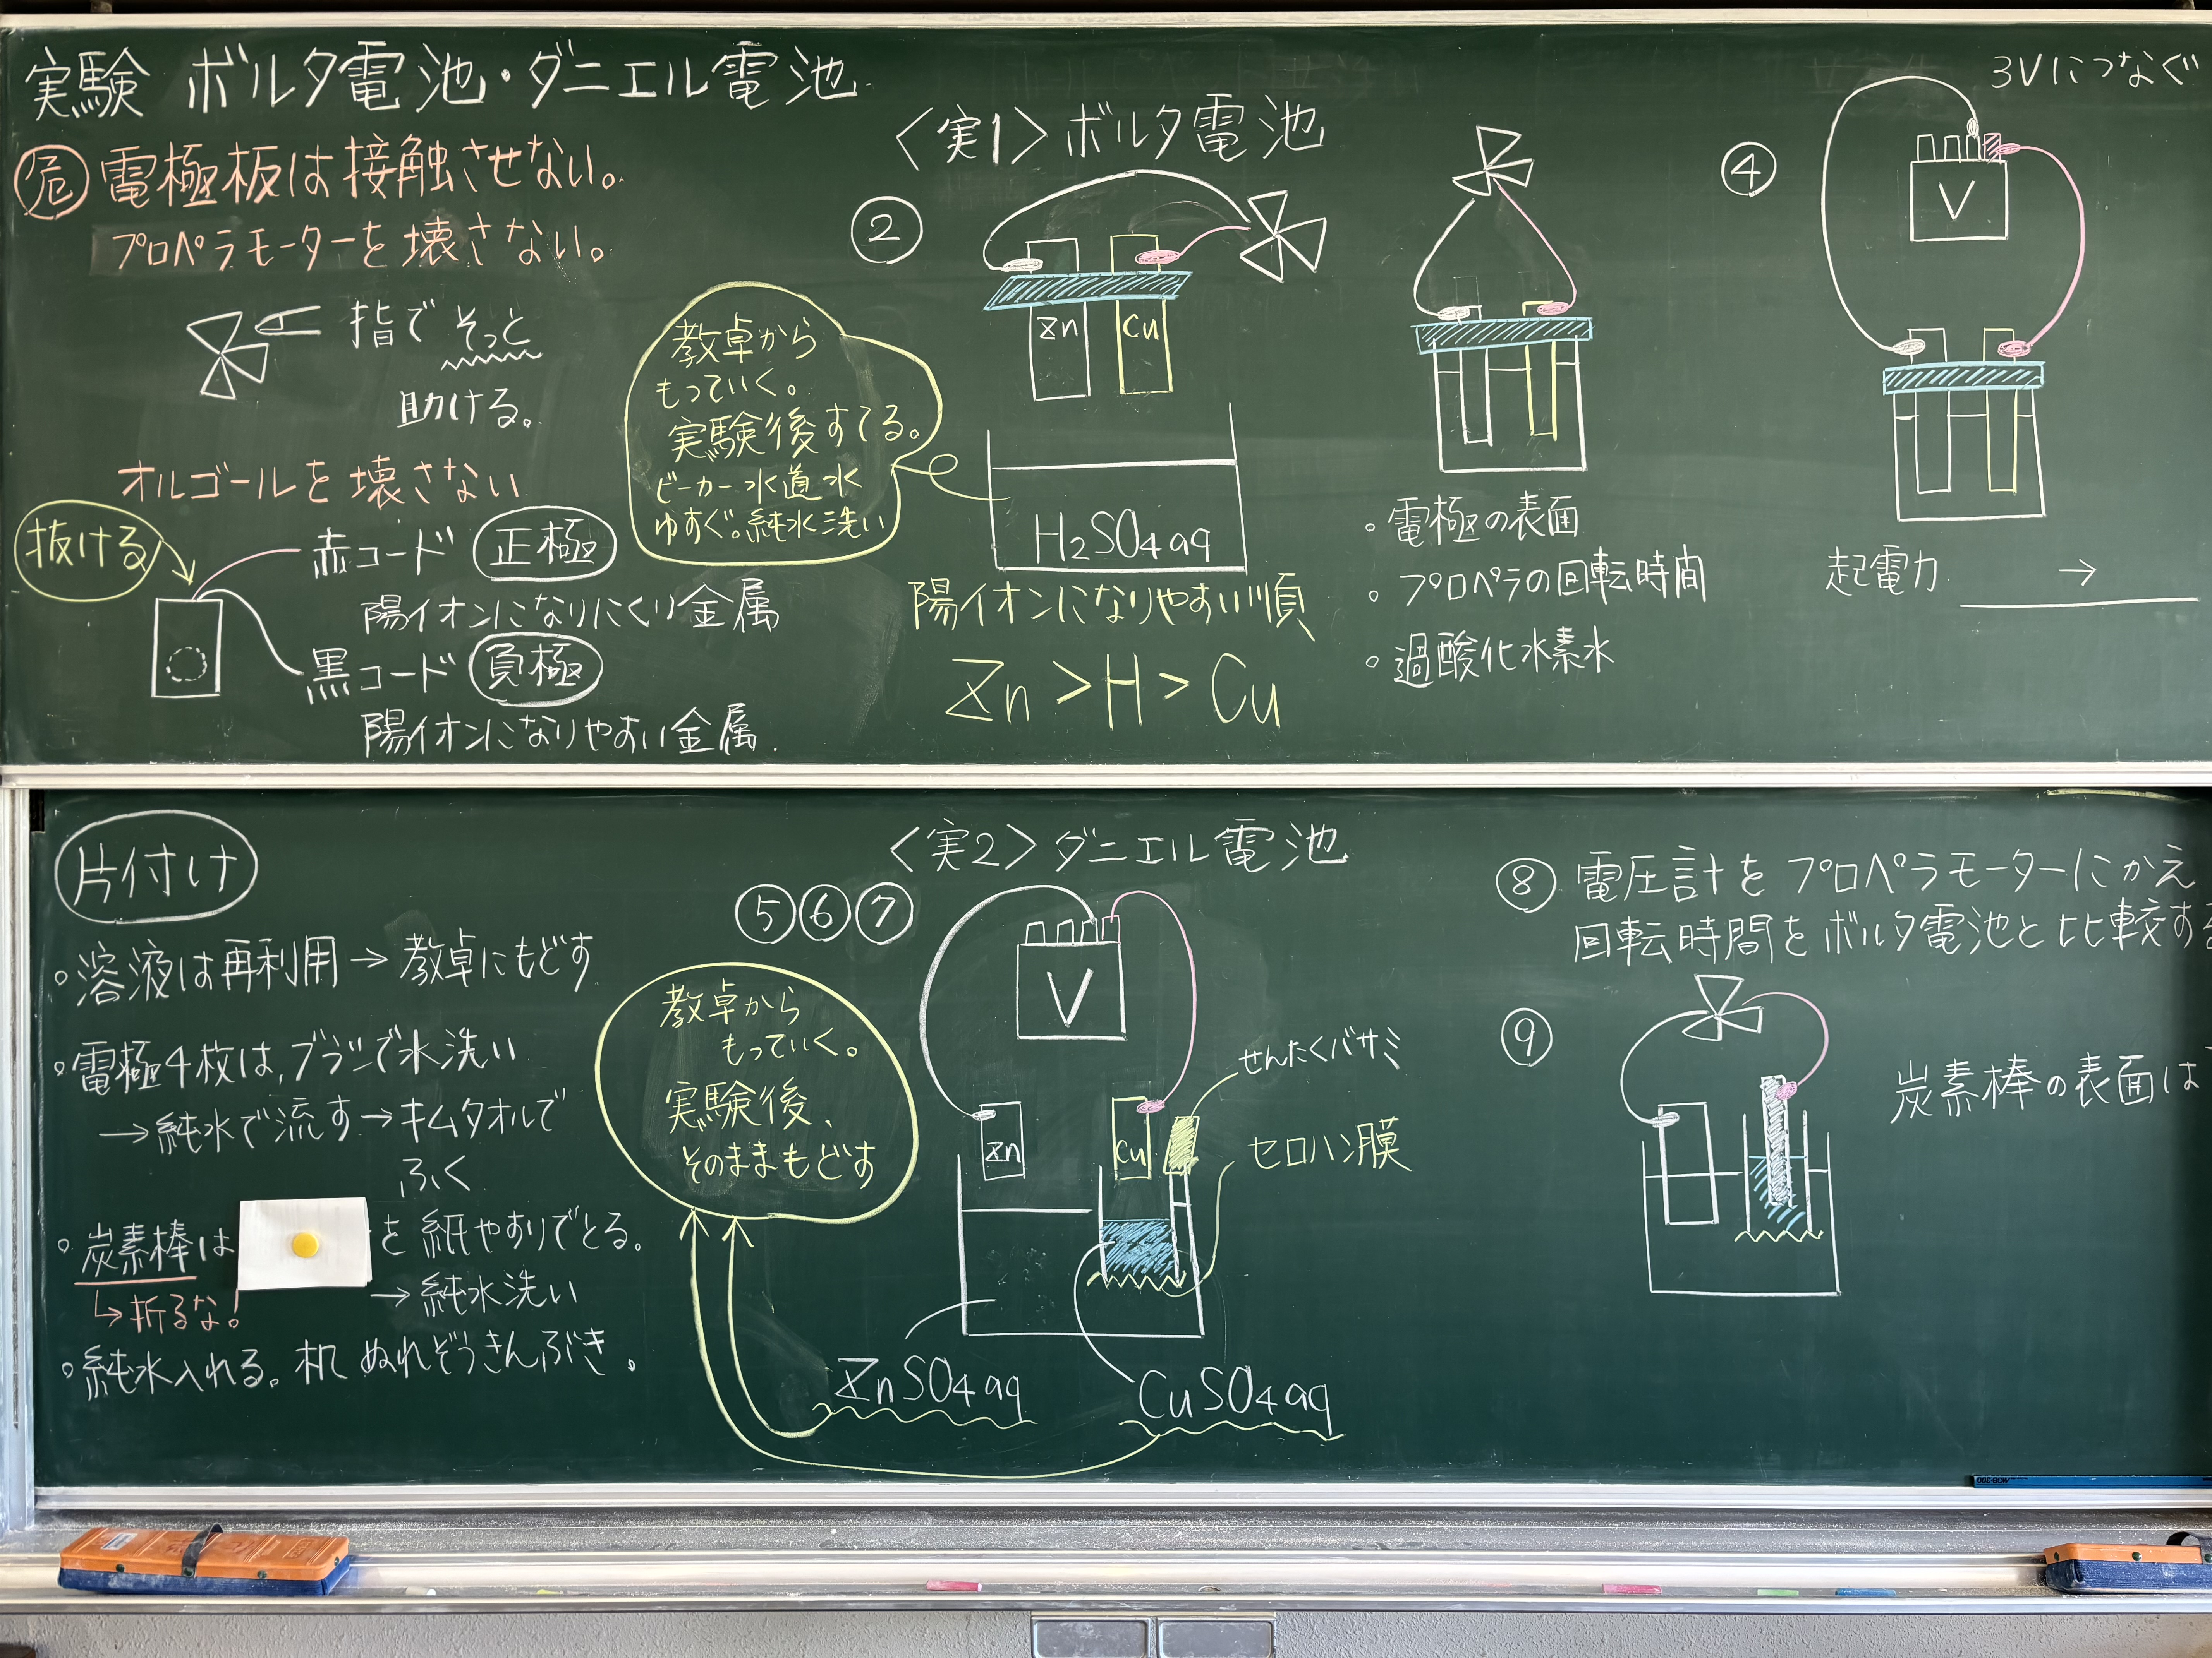

⑷ 授業観察の視点
ア 他の教員との共通教材を使用する中で、目標の提示や実験内容の説明及びレポートについての説明を通して、生徒が探究的に単元内容を学べる授業展開になっていたか。
イ 観察、実験を行うことで主体的に科学的思考力を高めることができていたか。

